Excel per XSLT ausfüllen
(mal wieder massiv abgekupfert (diesmal von http://www.ksaelen.be/wordpresses/dynamicsaxblog/2009/08/using-c-xml-xslt-to-create-excel-spreadsheet/) und Bilder gegen Sourcen ausgetauscht)

Excel- Template erstellen
Zuerst bastelt man sich die Tabelle so, wie sie später aussehen soll
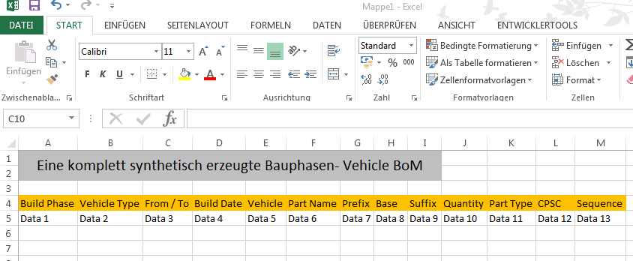
und benutzt als Speicherformat dann aber „XML- Kalkulationstabelle 2003 (*.xml)“
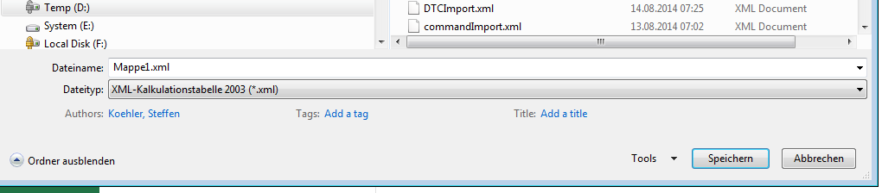

Das Template tunen
Wir öffnen das erzeugte Dokument mit einem (XML-) Editor unserer Wahl und hüllen das ganze Worksheet erstmal in ein Stylesheet- Tag (schliessende Tags am Ende nicht vergessen!)
<?xml version="1.0"?>
<xsl:stylesheet version="1.0" xmlns:xsl="http://www.w3.org/1999/XSL/Transform">
<xsl:template match="/">
<?mso-application progid="Excel.Sheet"?>
<Workbook xmlns="urn:schemas-microsoft-com:office:spreadsheet"
xmlns:o="urn:schemas-microsoft-com:office:office"
xmlns:x="urn:schemas-microsoft-com:office:excel"
xmlns:ss="urn:schemas-microsoft-com:office:spreadsheet"
xmlns:html="http://www.w3.org/TR/REC-html40">
...
</Workbook>
</xsl:template>
</xsl:stylesheet>
suchen uns den Bereich mit der Tabelle und den einzelnen Zellen:
<Cell ss:StyleID="s63"><Data ss:Type="String">Quantity</Data></Cell>
<Cell ss:StyleID="s63"><Data ss:Type="String">Part Type</Data></Cell>
<Cell ss:StyleID="s63"><Data ss:Type="String">CPSC</Data></Cell>
<Cell ss:StyleID="s63"><Data ss:Type="String">Sequence</Data></Cell>
</Row>
<Row>
<Cell><Data ss:Type="String">Data 1</Data></Cell>
<Cell><Data ss:Type="String">Data 2</Data></Cell>
<Cell><Data ss:Type="String">Data 3</Data></Cell>
<Cell><Data ss:Type="String">Data 4</Data></Cell>
<Cell><Data ss:Type="String">Data 5</Data></Cell>
<Cell><Data ss:Type="String">Data 6</Data></Cell>
<Cell><Data ss:Type="String">Data 7</Data></Cell>
<Cell><Data ss:Type="String">Data 8</Data></Cell>
<Cell><Data ss:Type="String">Data 9</Data></Cell>
<Cell><Data ss:Type="String">Data 10</Data></Cell>
<Cell><Data ss:Type="String">Data 11</Data></Cell>
<Cell><Data ss:Type="String">Data 12</Data></Cell>
<Cell><Data ss:Type="String">Data 13</Data></Cell>
</Row>
</Table>
und ersetzen die gesamte Daten-„Row“ durch ein XSLT- Konstrukt, was dort dynamisch dann neue Datenreihen erzeugt:
...
<Cell ss:StyleID="s63"><Data ss:Type="String">CPSC</Data></Cell>
<Cell ss:StyleID="s63"><Data ss:Type="String">Sequence</Data></Cell>
</Row>
<xsl:for-each select="root/item">
<Row>
<Cell>
<Data ss:Type="String">
<xsl:value-of select="source" />
</Data>
</Cell>
....
....
<Cell>
<Data ss:Type="String">
<xsl:value-of select="sequence" />
</Data>
</Cell>
</Row>
</xsl:for-each>
</Table>
Zum Schluss müssen wir noch in der Table Node das Attribut „ExpandedRowCount“ löschen, sonst will Excel das spätere Resultat nicht öffnen - siehe hier:
<Table ss:ExpandedColumnCount="13" ss:ExpandedRowCount="5" x:FullColumns="1"
x:FullRows="1" ss:DefaultColumnWidth="60" ss:DefaultRowHeight="15">
Und weil die Datei ja nun ein XSLT- Template ist, speichern wir das mit der Endung *.xsl.

Tabelle mit Daten füllen
Nach der obigen Bearbeitung ist die fertige Datei nun eine ganz normale XSLT Transformationsanweisung und kann mit jedem der gängigen XSL- Transformationstools mit XML- Daten gefüllt werden; damit Excel allerdings beim Laden das Format akzeptiert, muss die Endung .xml sein.
Hier mal beispielhaft mit C#:
var myXslTrans = new XslCompiledTransform();
myXslTrans.Load("stylesheet.xsl");
myXslTrans.Transform("source.xml", "result.xml");
oder VB.NET:
With New XslCompiledTransform()
.Load("stylesheet.xsl")
.Transform("source.xml", "result.xml")
End With

